Консультация для родителей

по музыкальному воспитанию:

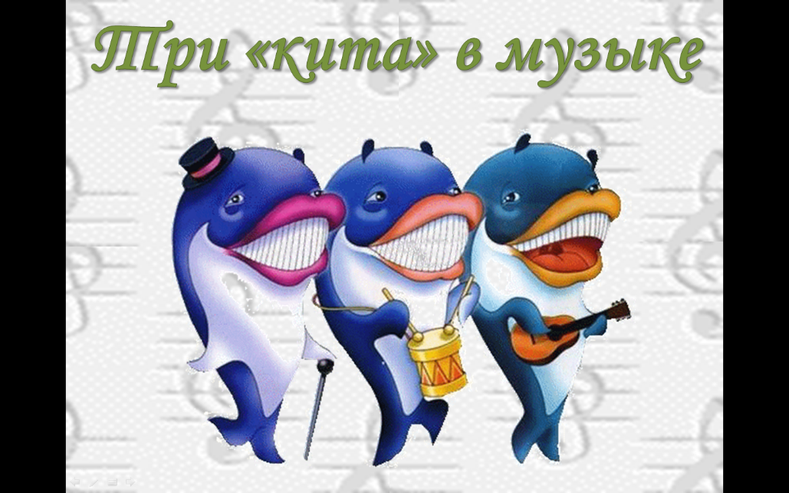

Основные музыкальные жанры. «Три кита» в музыке.
В давние-давние времена, когда едва лишь занималась заря человеческой цивилизации и культуры, люди ещё не умели объяснять себе многие окружающие их явления жизни, не могли ответить даже на такие вопросы, на которые сегодня без всякого труда ответит любой школьник. Долго люди не могли, например, понять, как же устроена сама Земля, на которой они живут. Вот и придумали они, что Земля построена в виде большой круглой тарелки, окружённой со всех сторон океаном. А за океаном находится рай, и берут в этом раю своё начало четыре великие реки – Нил, Ганг, Тигр и Евфрат. И держится наша Земля на спинах трёх могучих китов.
Сегодня эта сказка кажется смешной, а ведь когда-то люди всерьёз верили подобным сказкам, заменившим в те давние времена науку, настоящие знания. Вот и в музыке существуют свои «три кита». И существуют они на самом деле, а не как сказка, придуманная потому, что мы чего-то не понимаем и не можем объяснить в музыке. На этих «трёх китах» почти вся музыка держится с тех незапамятных времён, когда едва лишь зарождалось это волшебное искусство звуков. Держится и в наши дни.
Что же это за «киты» и почему их три?
Конечно, выражение «три кита» условное, образное. Это три основные, очень важные, широко распространённые области или три основных жанра музыки. А ещё точнее – три основных типа музыки.
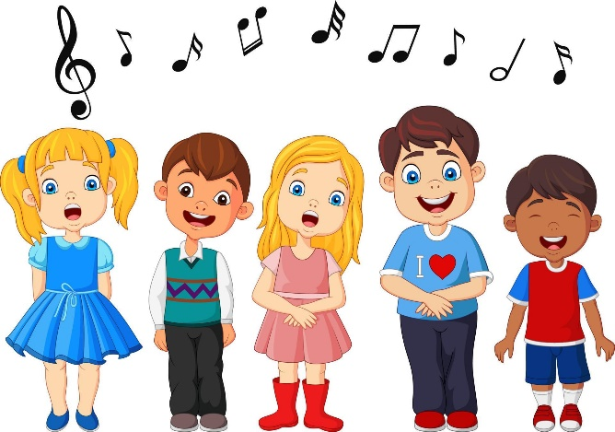
Если сыграть марш, танец, песню, каждый человек может сразу определить эти жанры. Но почему мы можем назвать марш, танец, песню «китами» и сказать, что на них держится вся музыка?

На свете есть ещё великое множество людей, которые никогда не слышали музыки, сочинённой композиторами; людей, которые никогда не видели нот, которые ни разу не бывали ни на одном концерте, не слышали ни хора, ни оркестра. Но не было, нет, и никогда не будет на Земле человека, не спевшего за свою жизнь хотя бы одну песню, не станцевавшего хотя бы один танец, не участвовавшего хотя бы однажды в каком-нибудь шествии-марше. Вот и выходит, что без «трёх китов» ни один человек просто не может обойтись.
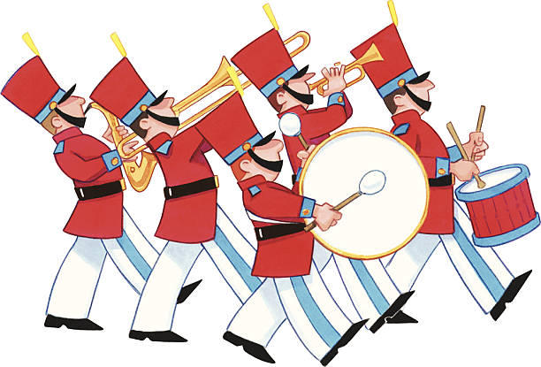
Как всякий дом держится на фундаменте, так и богато развитое здание музыки как на фундаменте держится на «трёх китах». С песнями, танцами, маршами мы будем встречаться в самых разных формах музыки: в опере и симфонии, в балете и хоровой музыке, в фортепианной сонате и музыке для джаза. «Три кита» могут приблизить вас к самой сложной, самой богатой развитой музыке, они могут стать надёжными мостиками, по которым вы без особого труда сможете пройти в любую область музыкального искусства.

